Аналитический отчет о проделанной работе за
3-четверть 2023-2024 учебного года
педагога-психолога Таалайбек к Алтынай
«СОШ №32» г. Бишкек

• Составление плана работы на 3 четверть на основе утвержденного годового плана
• Проводились индивидуальные беседы, консультации с учащимися и педагогическим коллективом школы.
• Оформление стенда «Моя профессия-мое будущее» (по методике Е.А.Климова)
• Профориентационное мероприятие для 9,11-х классов «Моя профессия – моя дорога в будущее»
• Проведена диагностика 8-х классов «Карта интересов» А.Е.Голомштока в модификации Г.В.Резапкиной.

Отчет профориентационной работы «Моя профессия – моя дорога в будущее»

Целью профориентационной работы является оказание профориентационной поддержки учащимся в процессе выбора профиля обучения и сферы будущей профессиональной деятельности, а также выработка у школьников сознательного отношения к труду, профессиональное самоопределение в условиях свободы выбора сферы деятельности в соответствии со своими возможностями, способностями и с учетом требований рынка труда.
Было проведено обучение и информирование уч-ся о том, как выбрать профессию (презентация) через отбор по интересам.

Методы работы:
- Методика Е.А.Климова оформление стенда «Моя профессия-мое будущее»;
- Тренинг «Моя профессия – моя дорога в будущее» (9,11 класс);
- Методика «Карта интересов» (8 класс);

Профориентационное мероприятие-тренинг «Моя профессия – моя дорога в будущее»
Образовательные задачи:
- способствовать расширению представлений о мире профессий и людях труда;
- способствовать обобщению знаний полученных на мероприятии;
Коррекционные задачи:
- активизировать мыслительную деятельность учащихся;
- способствовать развитию интереса учащихся к трудовой деятельности;
- способствовать развитию памяти учащихся;
- развивать умение работать в команде;
Воспитательные задачи: - способствовать самораскрытию каждого учащегося;
- воспитывать эмоционально-нравственные качества: положительную мотивацию к выполнению практических работ, доброту, чувство скромности;
- тренировать интеллектуально-волевые качества учащихся: умение соотносить свои поступки с принятыми нормами поведения, самоконтроль.
Профориентационные задачи:
- способствовать осознанному профессиональному самоопределению учащихся;
- способствовать осознанию потребности в трудовой деятельности.
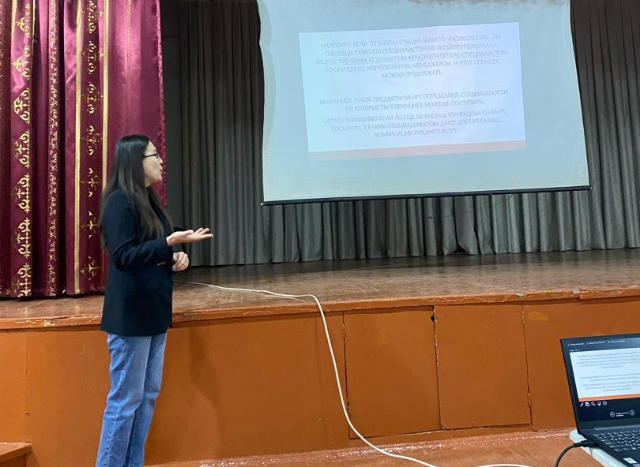
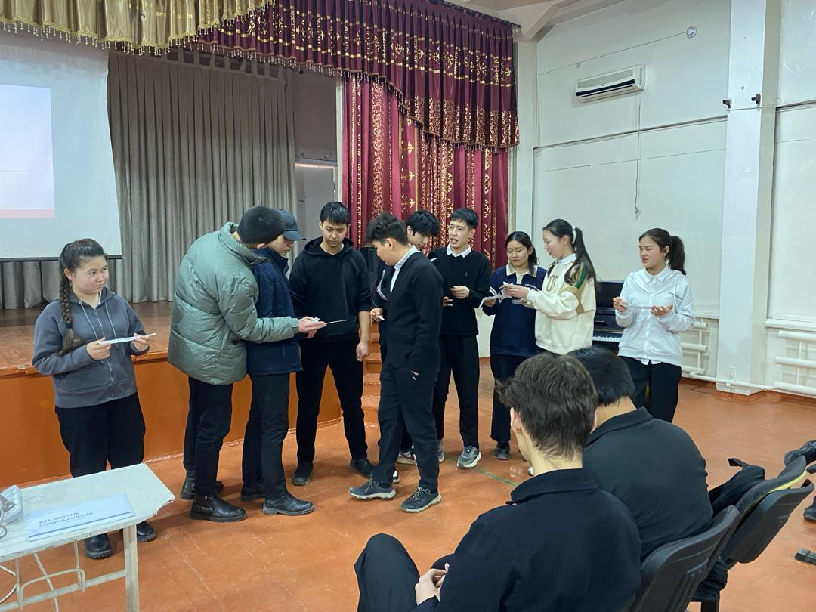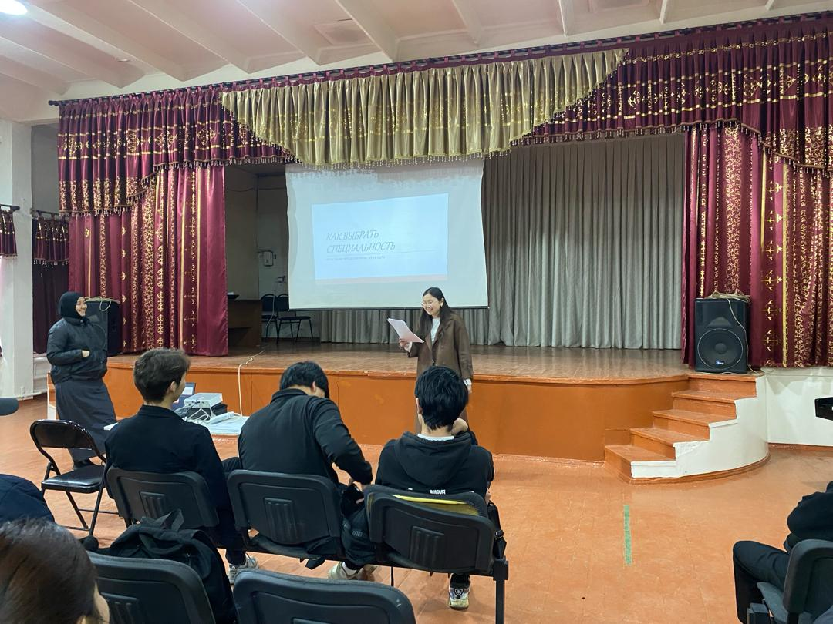
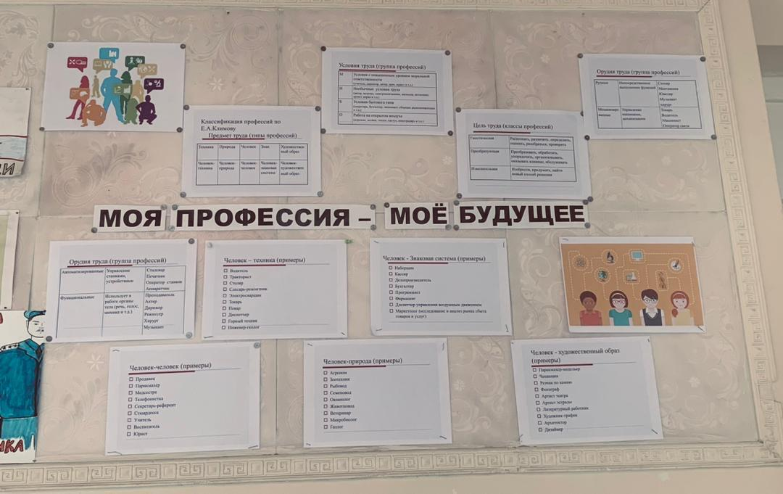

Предложения по профориентации, классным руководителям
9,11 классов:
1.Продолжить информирование обучающихся о конкретных профессиях того
или иного типа, об учебных заведениях, готовящих специалистов той или
иной профессии.
2.Продолжать работу по изучению и определению индивидуальных
возможностей обучающихся.
3.Разнообразить систему профинформирования через организацию
профориентационной работы с учреждениями профессионального
образования; через встречи с представителями профессий, востребованных
рынком труда; через уроки географии, обществознания, элективные курсы
по профессиональному и правовому информированию.
4.Разнообразить систему профориентационной работы по подготовке
обучающихся к осознанному и самостоятельному выбору жизненного и
профессионального пути.
5.Более активно привлекать к работе родителей обучающихся.

Аналитическая справка «Карта интересов»
Уровень профессионального самоопределения
Цель: выявление профессиональных интересов учащихся, оказание помощи в выборе профессии.
В мониторинге принимали участие учащиеся 8-а,б,в класса.
Диагностика проводилась в марте 2024 года.
1. «Профессиональное самоопределение школьников»
В марте 2024 года проводилось анкетирование обучающихся 8-а,б,в класса с целью выявления профессиональных предпочтений, предпочитаемой области знаний, предполагаемого профиля обучения. Учащиеся отвечали на вопросы Методики “Профиль” (”Карта интересов” А.Е.Голомштока в модификации Г.В.Резапкиной):

Результаты Методики “Карта интересов”
№ | Наименование параметра |  |  |  | Количество человек |  |  |  |  | Процентное соотношение испытуемых
 |  |  |  |  | Показавших ярко выраженную склонность |  | Показавших склонность
Всего учащихся в 8-Б классе 32 человек
1. |  | Количество учащихся, проходивших диагностику |  | 22 |  |  |  |  | 68,75%
2 |  | Количество учащихся, со слабо выраженным профессиональными интересами |  | 2 |  |  |  |  | 9%
3. |  | Количество учащихся, со склонностями к физике и математике |  | - |  | 1 |  | - |  |  | 5%
4. |  | Количество учащихся, со склонностями к химии и биологи |  | 1 |  | 2 |  | 5% |  |  | 9%
5. |  | Количество учащихся, со склонностями к радиотехнике и электронике |  | 2 |  | 1 |  | 9% |  |  | 5%
6. |  | Количество учащихся, со склонностями к механике и конструированию |  | - |  | 2 |  | - |  |  | 9%
7. |  | Количество учащихся, со склонностями к географии и геологии |  | - |  | 2 |  | - |  |  | 9%
9. |  | Количество учащихся, со склонностями к литературе и искусству |  | 1 |  | 4 |  | 5% |  |  | 18%
10. |  | Количество учащихся, со склонностями к истории и политике |  | 2 |  | 5 |  | 9% |  |  | 23%
11. |  | Количество учащихся, со склонностями к педагогике и медицине |  | 3 |  | 6 |  | 14% |  |  | 27%
12. |  | Количество учащихся, со склонностями к предпринимательству и домоводству |  | 3 |  | 6 |  | 14% |  |  | 27%
13. |  | Количество учащихся, со склонностями к спорту и военному делу |  | 3 |  | 6 |  | 14% |  |  | 27%
Вывод: |  |  | статистический анализ позволяет определить, что девятиклассников не привлекают следующие дисциплины и направления: физика, математика, радиотехника и электроника. На первые места они ставят: литературу и искусство (30%), предпринимательство и домоводство (30%). Так же 9% учащихся не имеют выраженных профессиональных интересов, что свидетельствует о их неготовности к профессиональному самоопределению.

№ | Наименование параметра |  |  |  | Количество человек |  |  |  |  | Процентное соотношение испытуемых
 |  |  |  |  | Показавших ярко выраженную склонность |  | Показавших склонность
Всего учащихся в 8-А классе 33 человек
1. |  | Количество учащихся, проходивших диагностику |  | 17 |  |  |  |  | 53,13%
2 |  | Количество учащихся, со слабо выраженным профессиональными интересами |  | 2 |  |  |  |  | 11,76%
3. |  | Количество учащихся, со склонностями к физике и математике |  | - |  | 3 |  | - |  |  | 18%
4. |  | Количество учащихся, со склонностями к химии и биологи |  | 1 |  | 3 |  | 6% |  |  | 18%
5. |  | Количество учащихся, со склонностями к радиотехнике и электронике |  | 1 |  | 1 |  | 6% |  |  | 6%
6. |  | Количество учащихся, со склонностями к механике и конструированию |  | - |  | 2 |  | - |  |  | 12%
7. |  | Количество учащихся, со склонностями к географии и геологии |  | - |  | 3 |  | - |  |  | 18%
9. |  | Количество учащихся, со склонностями к литературе и искусству |  | 2 |  | 3 |  | 12% |  |  | 18%
10. |  | Количество учащихся, со склонностями к истории и политике |  | 2 |  | 4 |  | 12% |  |  | 24%
11. |  | Количество учащихся, со склонностями к педагогике и медицине |  | 3 |  | 6 |  | 18% |  |  | 35%
12. |  | Количество учащихся, со склонностями к предпринимательству и домоводству |  | 3 |  | 6 |  | 18% |  |  | 35%
13. |  | Количество учащихся, со склонностями к спорту и военному делу |  | 3 |  | 5 |  | 18% |  |  | 29%
Вывод: |  |  | статистический анализ позволяет определить, что девятиклассников не привлекают следующие дисциплины и направления: физика, математика, радиотехника и электроника. На первые места они ставят: спорт и военное дело (30%), предпринимательство и домоводство (25%). Так же 12% учащихся не имеют выраженных профессиональных интересов, что свидетельствует о их неготовности к профессиональному самоопределению.

№ | Наименование параметра |  |  |  | Количество человек |  |  |  |  | Процентное соотношение испытуемых
 |  |  |  |  | Показавших ярко выраженную склонность |  | Показавших склонность
Всего учащихся в 8-В классе 27 человек
1. |  | Количество учащихся, проходивших диагностику |  | 16 |  |  |  |  | 59,26%
2 |  | Количество учащихся, со слабо выраженным профессиональными интересами |  | 4 |  |  |  |  | 25%
3. |  | Количество учащихся, со склонностями к физике и математике |  | - |  | - |  | - |  |  | 0%
4. |  | Количество учащихся, со склонностями к химии и биологи |  | 1 |  | 1 |  | 6% |  |  | 6%
5. |  | Количество учащихся, со склонностями к радиотехнике и электронике |  | 2 |  | 1 |  | 12% |  |  | 6%
6. |  | Количество учащихся, со склонностями к механике и конструированию |  | - |  | 2 |  | - |  |  | 12%
7. |  | Количество учащихся, со склонностями к географии и геологии |  | - |  | 2 |  | - |  |  | 12%
9. |  | Количество учащихся, со склонностями к литературе и искусству |  | 1 |  | 3 |  | 6% |  |  | 19%
10. |  | Количество учащихся, со склонностями к истории и политике |  | 2 |  | 5 |  | 12% |  |  | 31%
11. |  | Количество учащихся, со склонностями к педагогике и медицине |  | 3 |  | 6 |  | 19% |  |  | 37%
12. |  | Количество учащихся, со склонностями к предпринимательству и домоводству |  | 3 |  | 4 |  | 19% |  |  | 25%
13. |  | Количество учащихся, со склонностями к спорту и военному делу |  | 4 |  | 8 |  | 25% |  |  | 50%
Вывод: |  |  | статистический анализ позволяет определить, что девятиклассников не привлекают следующие дисциплины и направления: физика, математика, радиотехника и электроника. На первые места они ставят: спорт и искусство (50%), педагогика и медицина (19%). Так же 25% учащихся не имеют выраженных профессиональных интересов, что свидетельствует о их неготовности к профессиональному самоопределению.

Рекомендации психолога, проводившего диагностику учащихся:
Классному руководителю связаться с представителем администрации учебного заведения, занимающегося профориентационной работой с целью планирования совместной работы.
Оказывать психологическую помощь, связанную с профессиональным становлением учеников.
Помогать ориентироваться при выборе профиля обучения, при подготовке к выбору профессий.
Создать и постоянно обновлять профессиональную информационную базу.
Организовывать экскурсии на предприятия, учреждения профессионального образования, а так же встречи со специалистами различных сфер профессиональной деятельности.
Стимулировать самостоятельную деятельность старшеклассников по профессиональному самоопределению.

Педагог-психолог Таалайбек к. А.

